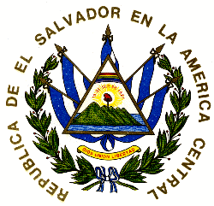
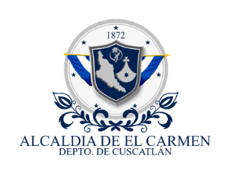
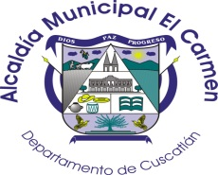

MEMORIA ANUAL DE ACTIVIDADES 2022 DE CASA DE LA CULTURA MUNICIPAL
Con la elaboración del presente documento se enmarca para presentar las actividades que ha desarrollado en el periodo comprendido entre Enero a Diciembre de 2022, la Casa de la Cultura, dependencia de la Municipalidad de Villa El Carmen y que abarca un trabajo con el sector poblacional de todo el municipio. Y en el marco de fomentar la cultura e identidad de nuestros pueblos podemos mencionar las siguientes actividades desarrolladas.

ACTIVIDADES DE LA CASA DE LA CULTURA PERIODO 2022

CELEBRACION DE DIA DE LA CRUZ

Como parte de conservar las tradiciones religiosas y culturales del municipio el día del mes 3 de Mayo se celebró la tradicional Dia de la Cruz, donde la municipalidad asume toda la logística y financia esta actividad, que engrandece la cultura de nuestra Villa El Carmen. Para este día se colocó frente a la fachada de esta municipalidad la Cruz adornada con frutas que simboliza el gesto de agradecimiento por las cosechas recibidas en este año.

CELEBRACION DIA DE LAS MADRES

Con el objetivo de agasajar y celebrar el día de las Madres el acalde municipal Omar Josué Pineda, organizo un evento para el último fin de semana del mes de Mayo en el polideportivo municipal en el cual se tuvo la participación de artistas y mariachis, además a cada asistente se le obsequio una bonita taza personalizada para esta ocasión y también se les dio la oportunidad de participar en rifas de bonitos regalos como: cocinas, licuadoras, hornos microondas, camas y un juego de comedor, la dinámica de participación fue de entrega de ticket y juegos realizados por los artistas. Esta actividad viene a reafirmar el compromiso de la administración municipal en buscar y fomentar la erradicación de la violencia en todas sus manifestaciones y brindar espacios de esparcimiento y recreación a las familias del municipio.

CELEBRACION DIA DEL PADRE

Esta actividad se realizó de manera similar al día de la madre, se organizó una logística que involucro desde facilitar transporte para el traslado de los padres agasajados de cada cantón hacia el polideportivo municipal, en donde el acto celebrado se dio la presentación de artistas y un cómico que animo el evento. Además, se rifaron varios premios como: electrodomésticos y se finalizó esta actividad con un almuerzo para todos los padres asistentes al evento.

ELABORACION DE GALLARDETES PARA FIESTAS PATRONALES

Para el mes de Julio donde se celebran las fiestas patronales es necesario previamente a estas actividades preparar gallardetes de material plastificado que serán ubicados en las principales calles del casco urbano del municipio, con el objetivo de enmarcar al municipio en un ambiente festivo y dar a conocer el inicio de las fiestas patronales y sus diferentes actividades a realizar. Estos insumos se elaboran de material de plástico que luego son cortados y colocados en pitas de nylon y ser ubicados en puntos estratégicos del casco urbano del municipio.

CONFORMACION DEL COMITÉ DE FESTEJOS PATRONALES

Este equipo se conforma con el objetivo de planificar y organizar toda la logística para el desarrollo d todos los eventos en las semanas que comprende la celebración de las fiestas patronales, se promovieron actividades de esparcimiento y recreación para la población, definiendo días de celebración para la niñez, juventud y adultos mayores. También se participó de los actos litúrgicos religiosos principalmente en la misa patronal. Esto viene a reafirmar el enorme compromiso de la municipalidad en fomentar la participación activa de todos los habitantes del municipio.

PREPARACION DE ACTIVIDADES NAVIDEÑAS

En diciembre se trabaja y se vuelve necesario hacer equipo de trabajo para planificar y ejecutar la decoración navideña del parque central del municipio, plazas y calles principales del municipio y en las instalaciones de la alcaldía municipal, esto conlleva el revisar previamente el estado de las luces navideñas que se resguardan del año anterior y hacer un presupuesto de las compras navideñas para terminar la decoración en los lugares antes expuestos.
También se participa en la entrega de juguetes en todos los sectores del municipio, para lo cual se vuelve necesario hacer una programación y ejecutar en cada sector a visitar actividades recreativas y de entretenimiento para los niños y niñas, para el presente año se tuvo la modalidad de entregar casa por casa los juguetes movilizando un gran equipo conformado por personal de la municipalidad y jóvenes voluntarios de todos los cantones asegurando así el éxito de esta actividad.

